Об утверждении Плана по управлению пастбищами и их использованию по Актогайскому району на 2021 - 2022 годы
Решение Актогайского районного маслихата Павлодарской области от 2 августа 2021 года № 41/8
В соответствии с подпунктом 15) пункта 1 статьи 6 Закона Республики Казахстан "О местном государственном управлении и самоуправлении в Республике Казахстан", подпунктом 1) статьи 8, статьей 13 Закона Республики Казахстан "О пастбищах" Актогайский районный маслихат РЕШИЛ:
1. Утвердить прилагаемый План по управлению пастбищами и их использованию по Актогайскому району на 2021 - 2022 годы.
2. Контроль за исполнением настоящего решения возложить на постоянную комиссию Актогайского районного маслихата по бюджетной политике и экономического развития региона.
3. Настоящее решение вводится в действие по истечении десяти календарных дней после дня его первого официального опубликования.
Секретарь Актогайского районного маслихата | Ж. Ташенев
Утвержден решением
Актогайского районного маслихата от
2 августа 2021 года
№ 41/8
План по управлению пастбищами и их использованию по Актогайскому району на 2021 - 2022 годы
1. Настоящий План по управлению пастбищами и их использованию по Актогайскому району на 2021 - 2022 годы (далее – План) разработан в соответствии с Законом Республики Казахстан от 23 января 2001 года "О местном государственном управлении и самоуправлении в Республике Казахстан", Законом Республики Казахстан от 20 февраля 2017 года "О пастбищах", приказом Заместителя Премьер-Министра Республики Казахстан - Министра сельского хозяйства Республики Казахстан от 24 апреля 2017 года № 173 "Об утверждении Правил рационального использования пастбищ", приказом Министра сельского хозяйства Республики Казахстан от 14 апреля 2015 года № 3-3/332 "Об утверждении предельно допустимой нормы нагрузки на общую площадь пастбищ".
2. План принят с учетом сведений о состоянии геоботанического обследования пастбищ, сведений о ветеринарно-санитарных объектах, данных о численности поголовья сельскохозяйственных животных с указанием их владельцев – пастбищепользователей, физических и (или) юридических лиц, данных о количестве гуртов, отар, табунов, сформированных по видам и половозрастным группам сельскохозяйственных животных, сведений о формировании поголовья сельскохозяйственных животных для выпаса на отгонных пастбищах, особенностей выпаса сельскохозяйственных животных на культурных и аридных пастбищах, сведений о сервитутах для прогона скота и иных данных, предоставленных государственными органами, физическими и (или) юридическими лицами.
3. План принимается в целях рационального использования пастбищ, устойчивого обеспечения потребности в кормах и предотвращения процессов деградации пастбищ.
4. План содержит:
1) схему (карту) расположения пастбищ на территории Актогайского района в разрезе категорий земель, собственников земельных участков и землепользователей на основании правоустанавливающих документов, согласно приложению 1 к настоящему Плану;
2) приемлемые схемы пастбищеоборотов на территории Актогайского района, согласно приложению 2 к настоящему Плану;
3) карту Актогайского района с обозначением внешних и внутренних границ и площадей пастбищ, в том числе сезонных, объектов пастбищной инфраструктуры, согласно приложению 3 к настоящему Плану;
4) схему доступа пастбищепользователей к водоисточникам (озерам, рекам, прудам, копаням, оросительным или обводнительным каналам, трубчатым или шахтным колодцам) составленную согласно норме потребления воды на территории Актогайского района, согласно приложению 4 к настоящему Плану;
5) схему перераспределения пастбищ для размещения поголовья сельскохозяйственных животных физических и (или) юридических лиц, у которых отсутствуют пастбища, и перемещения его на предоставляемые пастбища на территории Актогайского района, согласно приложению 5 к настоящему Плану;
6) схему размещения поголовья сельскохозяйственных животных на отгонных пастбищах физических и (или) юридических лиц, не обеспеченных пастбищами, расположенными при сельском округе на территории Актогайского района, согласно приложению 6 к настоящему Плану;
7) календарный график по использованию пастбищ, устанавливающий сезонные маршруты выпаса и передвижения сельскохозяйственных животных, согласно приложению 7 к настоящему Плану.
5. На территории района темно-каштановая, лугово-каштановая, луговая и болотная почва.
Особенностью растительного покрова Актогайского района является дерновинные злаки (ковыль, овсяница бороздчатая, типчак).
Пастбища в связи с природно-климатической особенностью района относятся к равнинным степным и сухостепным пастбищам. По типу относятся к ковыльно-типчаково-разнотравным и ковыльно-типчаково-полынным.
Средняя урожайность пастбищных угодий составляет 4,8 центнер/га. Фонд кормов пастбищ используется в пастбищный период продолжительностью 200 - 210 дней.
6. Актогайский район расположен в северно-западной части Павлодарской области и граничит: на севере с Иртышским районом, на юге с сельскими зонами городов Аксу и Экибастуз, на западе с Акмолинской и Северо-Казахстанской областями, на востоке с районом Тереңкөл и Павлодарским районом по течению реки Иртыш. Районный центр – село Актогай. Административно-территориальное деление состоит из 31 сельских населенных пунктов, расположенных в 7 сельских округах.
Климат района резко континентальный, зима холодная, лето жаркое. В январе среднегодовая температура воздуха -17 - -19° градусов по Цельсию, в июле +20 - +21° градусов по Цельсию. Среднегодовой размер осадков - 250 - 300 миллиметров.
7. Общая площадь земель района 977 801 гектаров (далее - га), из них пастбищные земли – 655 567 га.
По категориям земли подразделяются на:
земли сельскохозяйственного назначения – 465 788 га;
земли населенных пунктов – 170 500 га;
земли промышленности, транспорта, связи, для нужд космической деятельности, обороны, национальной безопасности и иного не сельскохозяйственного назначения – 2 525 га;
земли лесного фонда – 3 614 га;
земли водного фонда – 1 211 га;
земли запаса – 334 163 га.
В Актогайском районе всего по данным земельного баланса числится 378 землепользователей на общей площади 465 788 га, в том числе пастбищ 299 020 га, из них:
267 крестьянских и фермерских хозяйств на площади 340 757 га, в том числе пастбищ 251 353 га;
17 хозяйственных товариществ на площади 112 841 га, в том числе пастбищ 39 753 га;
92 индивидуальных предпринимателей на площади 11 674 га, в том числе пастбищ 7 914 га;
1 огородник на площади 25 га;
1 государственное сельскохозяйственное предприятие на площади 491 га.
8. Основными пользователями пастбищ на территории района являются сельскохозяйственные формирования. Скот населения в населенных пунктах пасется на отведенных землях.
9. Количество поголовья сельскохозяйственных животных на территории района: у физических лиц – 31786 голов крупного рогатого скота, 41816 голов мелкого рогатого скота, 13551 голов лошадей, у юридических лиц - 1116 голов крупного рогатого скота, 640 голов лошадей. В целом по району 32902 голов крупного рогатого скота, 41816 голов мелкого рогатого скота, 14191 голов лошадей.
Сформированные стада, отары, табуны сельскохозяйственных животных по видам распределились следующим образом: 152 стада крупного рогатого скота, 52 отары мелкого рогатого скота, 38 табунов лошадей.
10. В районе действуют 42 ветеринарно-санитарных объекта, из них 29 скотомогильников, 11 ветеринарных пунктов, 2 пункта для искусственного осеменения.
11. В Актогайском районе сервитуты для прогона скота не установлены.
Приложение 1
к Плану по управлению пастбищами и их использованию по Актогайскому району
на 2021 - 2022 годы
Схема (карта) расположения пастбищ на территории Актогайского района

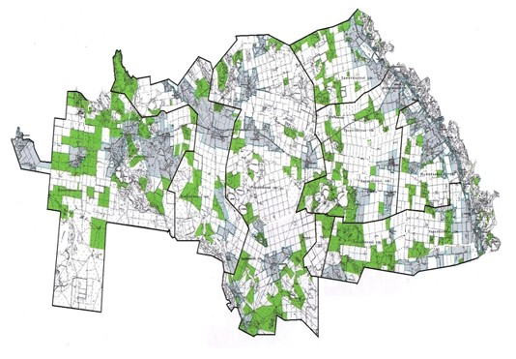

Условные знаки:

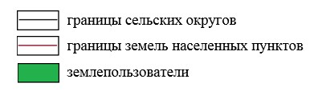

Приложение 2
к Плану по управлению пастбищами и их использованию по Актогайскому району
на 2021 - 2022 годы
Приемлемые схемы пастбищеоборотов на территории Актогайского района

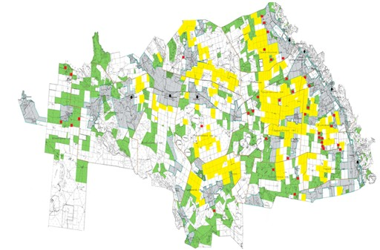

Условные знаки:

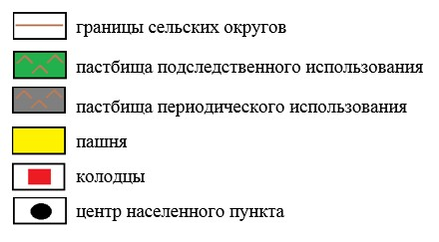

Приложение 3
к Плану по управлению пастбищами и их использованию по Актогайскому району
на 2021 - 2022 годы
Карта Актогайского района с обозначением внешних и внутренних границ и площадей пастбищ, в том числе сезонных, объектов пастбищной инфраструктуры

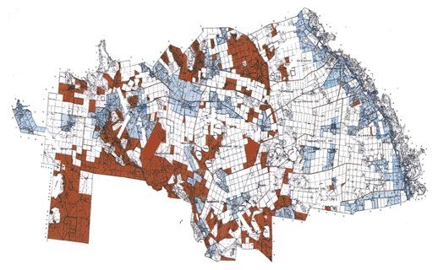

Условные знаки:

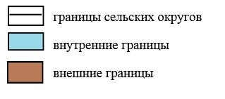

Приложение 4
к Плану по управлению пастбищами и их использованию по Актогайскому району
на 2021 - 2022 годы
Схема доступа пастбищепользователей к водоисточникам (озерам, рекам, прудам, копаням, оросительным или обводнительным каналам, трубчатым или шахтным колодцам), составленную согласно норме потребления воды, на территории Актогайского района

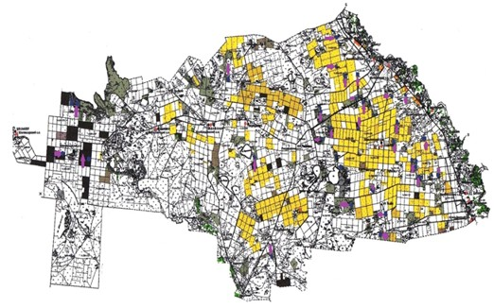

Условные знаки:

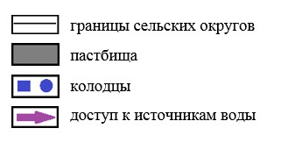

Приложение 5
к Плану по управлению пастбищами и их использованию по Актогайскому району
на 2021 - 2022 годы
Схема перераспределения пастбищ для размещения поголовья сельскохозяйственных животных физических и (или) юридических лиц, у которых отсутствуют пастбища, и перемещения его на предоставляемые пастбища, на территории Актогайского района

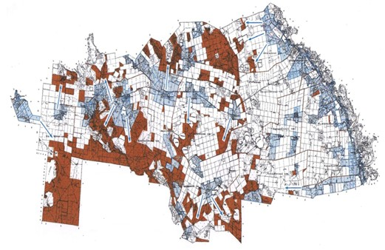

Условные знаки:

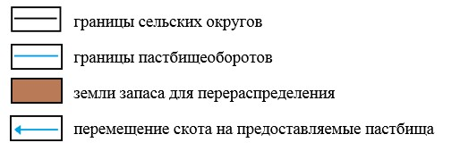

Приложение 6
к Плану по управлению пастбищами и их использованию по Актогайскому району
на 2021 - 2022 годы
Схема размещения поголовья сельскохозяйственных животных на отгонных пастбищах физических и (или) юридических лиц, не обеспеченных пастбищами, расположенными при сельском округе, на территории Актогайского района

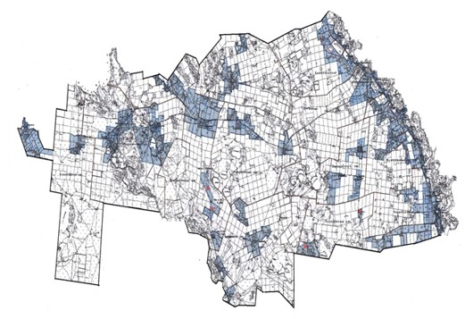

Условные знаки:

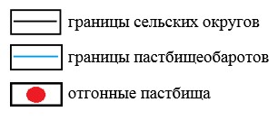

Приложение 7
к Плану по управлению пастбищами и их использованию по Актогайскому району
на 2021 - 2022 годы
Календарный график по использованию пастбищ, устанавливающий сезонные маршруты выпаса и передвижения сельскохозяйственных животных
№ п/п | Наименование сельского округа | Период отгона животных на пастбища | Период отгона животных с пастбищ
1 | Актогайский сельский округ | Первая половина мая | Вторая декада сентября
2 | Сельский округ Ақжол | Первая половина мая | Вторая декада сентября
3 | Жалаулинский сельский округ | Первая половина мая | Вторая декада сентября
4 | Жолболдинский сельский округ | Первая половина мая | Вторая декада сентября
5 | Караобинский сельский округ | Первая половина мая | Вторая декада сентября
6 | Кожамжарский сельский округ | Первая половина мая | Вторая декада сентября
7 | Муткеновский сельский округ | Первая половина мая | Вторая декада сентября

© 2012. РГП на ПХВ «Институт законодательства и правовой информации Республики Казахстан» Министерства юстиции Республики Казахстан

